Выставка-продажа «ГРАНД ТЕКСТИЛЬ» весна 2015
14-17 мая 2015г.
Место проведения: г. Москва, Тишинская площадь, д.1, Выставочный зал «Т-Модуль»
http://grandtextil.com/

На выставке «ГРАНД ТЕКСТИЛЬ - весна 2015» будет представлено все самое интересное из мира текстиля: батик, ткачество, войлок, лоскутное шитье и вышивка.

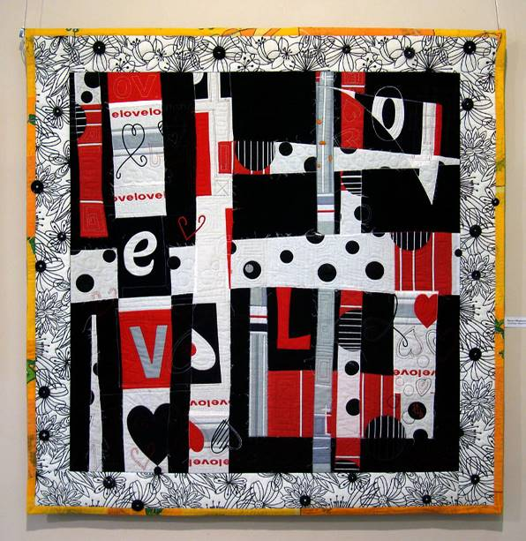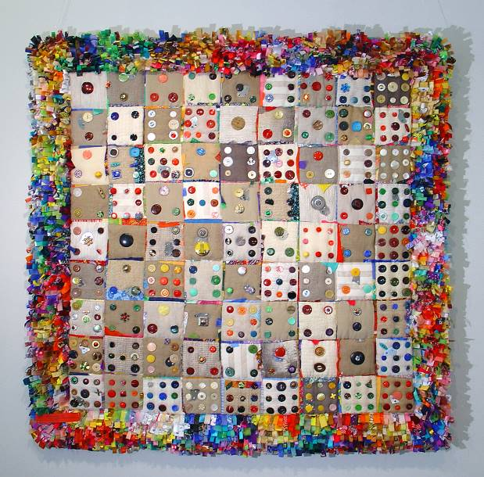

Милых дам порадует большой выбор дизайнерской одежды и аксессуаров, наряды от «кутюр» в стиле ретро и винтаж в разделе «Модный Сад». Гостей ждут работы народных мастеров, ручное кружево, этнические костюмы, лоскутные одеяла, текстильные куклы, игрушки и подарки от лучших мастеров и художников по текстилю.

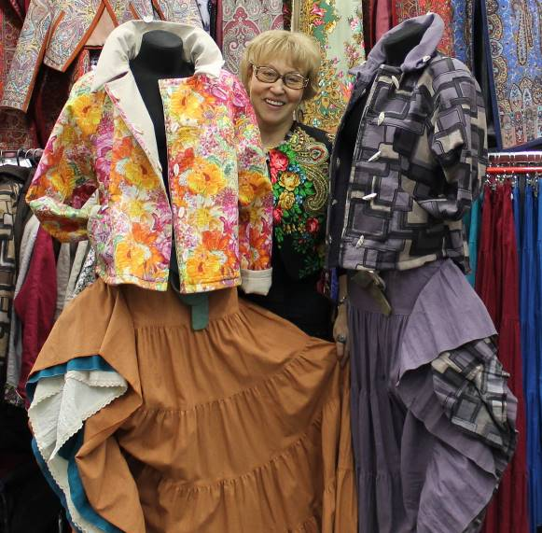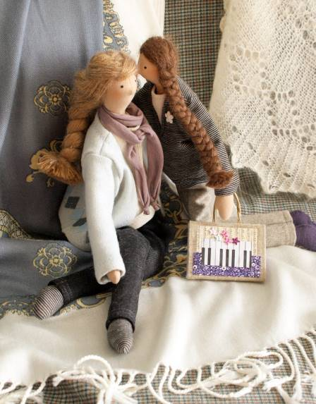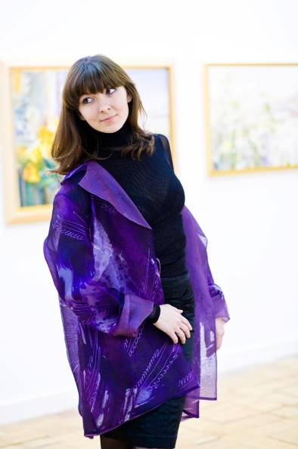

Традиционно выставка подготовит настоящий рай для рукодельниц: швейное оборудование, фурнитура, нити, ткани, тесьма, ленты, пряжа, лоскут, фетр, краски для тканей, инструменты для вязания и кружевоплетения, наборы для вышивания, пуговицы, специализированные книги и журналы. Также посетителей ждут интересные мастер-классы и дефиле.

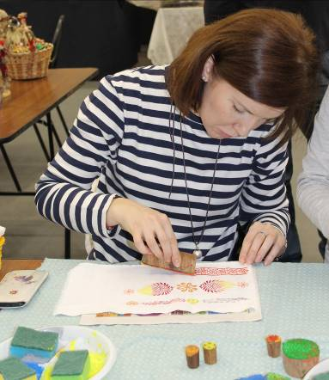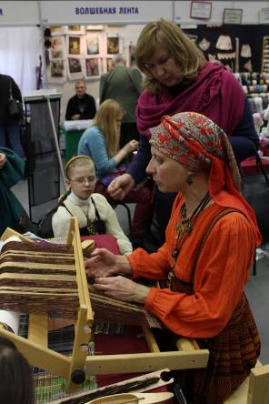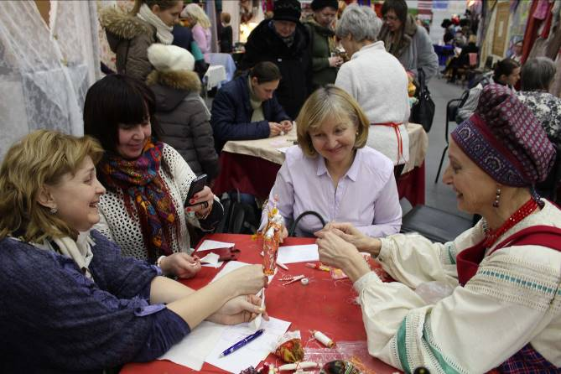

История текстиля пишется тысячелетиями и кроме достоверных исторических фактов она полна легенд и вымыслов. Известно, что самая древняя ткань – льняная, а самая дорогая - с алмазным напылением на поверхности создана в 21 веке, самая легкая ткань – газ, ее вес – 15 г/кв.м. А какая ткань самая красивая?

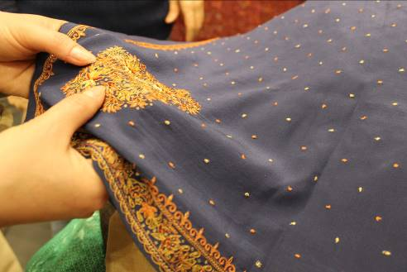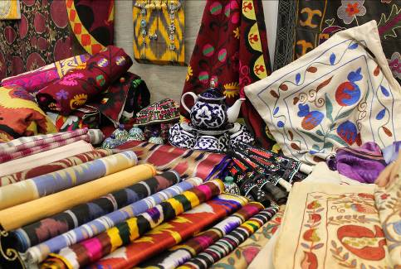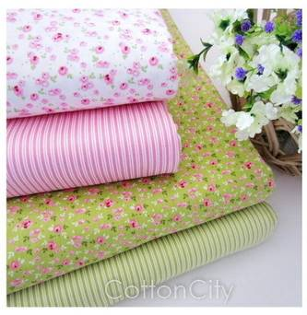

Каждый зритель на выставке выберет свою ткань - под настроение и характер, под любимую музыку и день недели, для декора в уютный дом или в шкатулку для рукоделия. Одна другой краше, но у каждой есть своя текстильная история и тайна, главным хранителем которой является художник по текстилю.
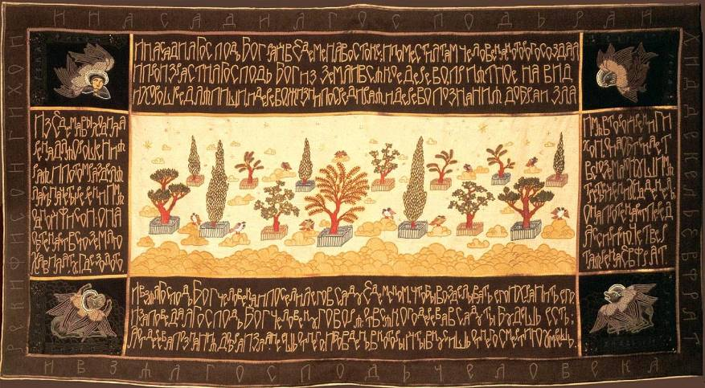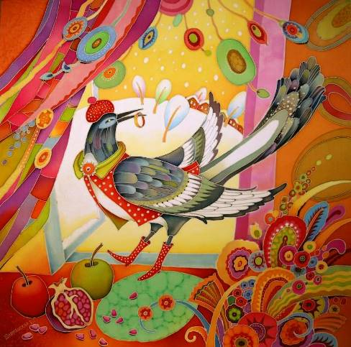
Если прийти к художнику в гости на выставку, можно узнать, что и как происходит в момент, когда сочиняется рисунок и сюжет, орнамент и колорит. Вы сможете также стать свидетелями того, как используя различные качества тканей, сочетая диковинные техники и свойства современных материалов, в руках художника рождается батик и гобелен, ковер и театральный занавес, дизайнерские одежды и текстильная кукла.
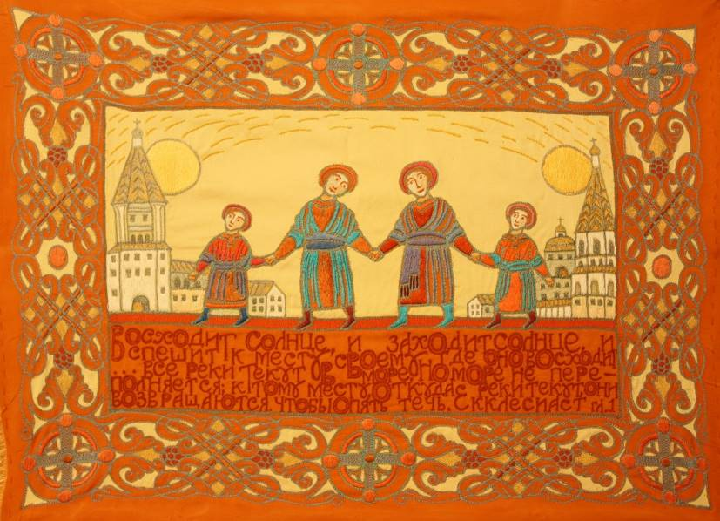

Ждем Вас на выставке «ГРАНД ТЕКСТИЛЬ»!

Время работы выставки:
14 - 16 мая с 11-00 до 19-00
17 мая с 11-00 до 18-00

Пенсионерам вход на выставку БЕСПЛАТНЫЙ!

Подробнее о выставке «ГРАНД ТЕКСТИЛЬ» вы можете узнать на сайте: http://grandtextil.com/
Организатор: Выставочная компания ООО «Антарес Экспо»
Контакты:
Руководитель проекта: Наталья Зазулина. Тел.: +7 (926) 234-08-51,
e-mail: zaznatalia@rambler.ru, gt@anexpo.ru
PR и реклама: Марина Момот. E-mail: momot@anexpo.ru

